V4 TECNOLOGIA BRASIL · DIGITALGOV
Relatório Técnico de Execução e Medição — novembro de 2026
Tecnologias, UST, código e telas
Órgão | [EXISTE — nome e documentos a enviar pelo responsável]
Contrato | FIC-COM-2026-001
Período / referência | novembro de 2026
Gerado em | 2026-11-13 18:18
Classificação | Documento para o órgão
Documento gerado a partir de registros verificáveis (git, testes, evidências e registros humanos). Itens sem registro aparecem como "sem registro".

1. Situação do contrato
O ciclo é: a empresa executa → o órgão confere e aceita → o órgão paga. Cada etapa só avança quando a anterior tem registro.
Etapa | UST | Valor | Situação
Contratado | 12.000 | — | total do contrato
Executado | 202,5 | R$ 6.075,00 | entregue, testado e auditado; vai para o aceite do órgão
Aceito pelo órgão | 0 | — | próxima etapa: o órgão confere o executado e emite o termo de aceite
Pago | 0 | — | depois do aceite (registre em PAGAMENTOS.csv)
Saldo para executar | 11.797,5 |  | contratado − executado
↳ já planejado | 0 |  | 0 módulo(s) com data (seção 11)
↳ ainda sem planejamento | 11.797,5 |  | precisa de novas demandas/OS do órgão

Em uma frase: de 12.000 UST contratadas, 202,5 já foram executadas (1,7%); 0 estão planejadas e 11.797,5 ainda não têm demanda.
OS-FIC-002: Catálogo PROPOSTO-V1 aprovado pela contratada em 06/11/2026 (R$ 30,00 por UST), pendente de ratificação pelo órgão. A medição parcial (cada módulo dividido pelos itens de escopo do TR) é proposta da contratada e depende de confirmação. Sem OS assinada pelo órgão, nenhuma quantidade é considerada aceita.

2. Meta diária
- Meta de hoje (13/11/2026): 0 UST — nenhum módulo planejado para hoje.
- Executado hoje: 0 UST.
Como a meta é calculada: a UST de cada módulo do planejamento é dividida igualmente pelos dias úteis entre a data de início e a de fim; a meta do dia é a soma dos módulos em andamento naquele dia. O executado entra no dia em que o módulo foi medido.
Dia | Meta (UST) | Executado (UST) | Meta acumulada | Executado acumulado
06/11 | 0 | 202,5 | 0 | 202,5

3. Identificação
Campo | Informação
Órgão | [EXISTE — nome e documentos a enviar pelo responsável]
Contrato | FIC-COM-2026-001
Objeto | Plataforma Integrada de Comunicação Institucional e Atendimento Digital
Ordens de serviço | OS-FIC-002 — Correção e endurecimento da base (12 achados do diagnóstico)
Sistema(s) | contratos/FIC-COM-2026-001/laboratorio
Período | novembro de 2026 (até 13/11/2026)
Contratada | V4 Tecnologia Brasil · DigitalGov — CNPJ 24.361.188/0001-61
Responsável técnico | Warley Luciano Costa Gomes

4. Equipe técnica e agentes de IA
Os agentes de IA executam as etapas técnicas; a equipe técnica responde por eles: orienta, revisa e aprova. Participação individual só aparece quando há registro (commit, revisão, ata ou registro do gestor).
Nome | Função | Responsabilidade | Desde | Participações registradas
Jerlian | Programador | — | — | nenhuma ainda
Ruan | Programador | — | — | nenhuma ainda
Arthur Miguel | Programador | — | — | nenhuma ainda
Warley | Programador | — | — | nenhuma ainda
Werverton | Programador | — | — | nenhuma ainda
João Miguel | Programador | — | — | nenhuma ainda
Warley C. | Programador | — | — | nenhuma ainda

Etapas da OS-FIC-002 executadas pelos agentes:
Etapa | Agente (papel na fábrica) | Resultado | Data | Situação
Código (banco, API, telas, testes) | G06/G07/G08 + gerador de cadastros | commits no git (autor: Claude) | 2026-11-06 | concluído
Conferência da autorização | G03 Gestor Contratual | autorização registrada | 2026-11-06 | concluído
Execução dos testes | G12 Engenheiro de Testes | 97 verificações aprovadas | 2026-11-06 | concluído
Registro dos commits | G17 Auditor de Evidências | 13 commits | 2026-11-06 | concluído
Auditoria das evidências | G17 Auditor de Evidências | 4 módulos aprovados | 2026-11-06 | concluído
Medição | G15 Medidor de UST | previsto 202.5 · comprovado 202.5 · aceito 0 | 2026-11-06 | concluído
Relatórios | G19 Gerador de Relatórios | relatório diário e fechamento gerados | 2026-11-06 | concluído
Checklist de qualidade | G20 Homologador Técnico | 18 controle(s) crítico(s) aguardam verificação humana — verifique e rode de novo com --aprovado-por "Nome (cargo)" | 2026-11-06 | aguardando a equipe
Pacote de entrega | G20 Homologador Técnico | — | — | pendente

5. O que foi feito e quanto foi medido
Módulo | O que foi entregue | Item do contrato | UST executada | Testes
MOD-001 — Controle de sessão (TR M01, item 2 de 4) | Banco de dados, Testes automatizados | CAT-M01-02 | 202,5 | 37 ok, 0 falha(s)
MOD-002 — Correções de validação e privacidade (M03, M05, M07, M08) | Banco de dados, Testes automatizados | CORRETIVA-SEM-ITEM | 0 | 36 ok, 0 falha(s)
MOD-003 — Base técnica — migrações versionadas, cabeçalhos de segurança, dependências | Infraestrutura, Banco de dados, Testes automatizados | CORRETIVA-SEM-ITEM | 0 | 12 ok, 0 falha(s)
MOD-004 — Painel da fábrica — chave de acesso (ferramenta interna) | Testes automatizados | INTERNO-FABRICA | 0 | 12 ok, 0 falha(s)
Total |  |  | 202,5

MOD-001 — Controle de sessão (TR M01, item 2 de 4)
- Banco de dados: estrutura e acesso a dados — 2 arquivo(s), 8 linhas.
- Testes: 37 executado(s), 0 falha(s) — APROVADO em 2026-11-06 (1 arquivo(s) de teste, 68 linhas).
- Medição: item CAT-M01-02 — M01 entrega 2 de 4: Controle de sessão: previsto 202,5, executado 202,5, aceito 0 UST.
- Commits: 102fc9f 2026-11-06 MOD-003: código da plataforma de comunicação organizado por camada e módulo; 532d886 2026-11-06 MOD-001 MOD-002 MOD-003: sessão revogável, validações, privacidade e migrações (OS-FIC-002); f823f56 2026-11-06 fabrica: diagnóstico do pacote DIGITALGOV (contrato fictício FIC-COM-2026-001).
- Responsável: equipe técnica (Jerlian, Ruan, Arthur Miguel, Warley, Werverton, João Miguel, Warley C.); revisão individual deste módulo: sem registro.
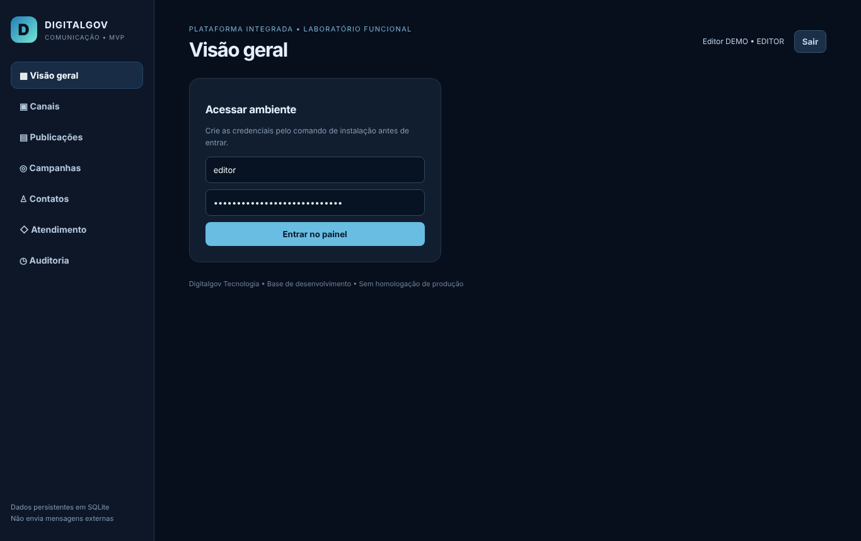
MOD-001 — 001_01_apos_sair (preview)
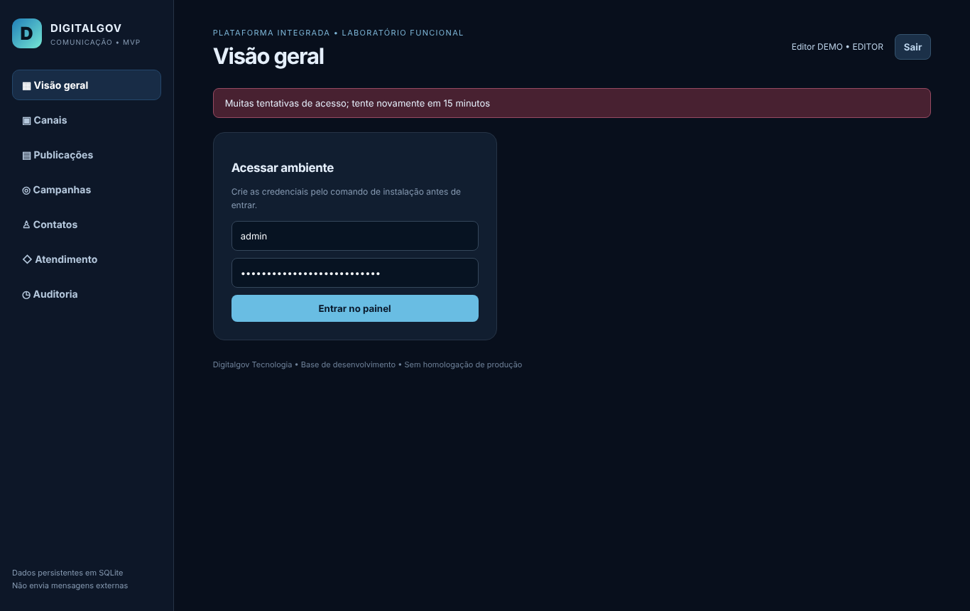
MOD-001 — 001_02_bloqueio_tentativas (preview)

MOD-002 — Correções de validação e privacidade (M03, M05, M07, M08)
- Banco de dados: estrutura e acesso a dados — 2 arquivo(s), 9 linhas.
- Testes: 36 executado(s), 0 falha(s) — APROVADO em 2026-11-06 (1 arquivo(s) de teste, 74 linhas).
- Medição: item CORRETIVA-SEM-ITEM — Correção de defeito em código preexistente — sem item no catálogo: previsto 0, executado 0, aceito 0 UST.
- Commits: 102fc9f 2026-11-06 MOD-003: código da plataforma de comunicação organizado por camada e módulo; 532d886 2026-11-06 MOD-001 MOD-002 MOD-003: sessão revogável, validações, privacidade e migrações (OS-FIC-002); f823f56 2026-11-06 fabrica: diagnóstico do pacote DIGITALGOV (contrato fictício FIC-COM-2026-001).
- Responsável: equipe técnica (Jerlian, Ruan, Arthur Miguel, Warley, Werverton, João Miguel, Warley C.); revisão individual deste módulo: sem registro.
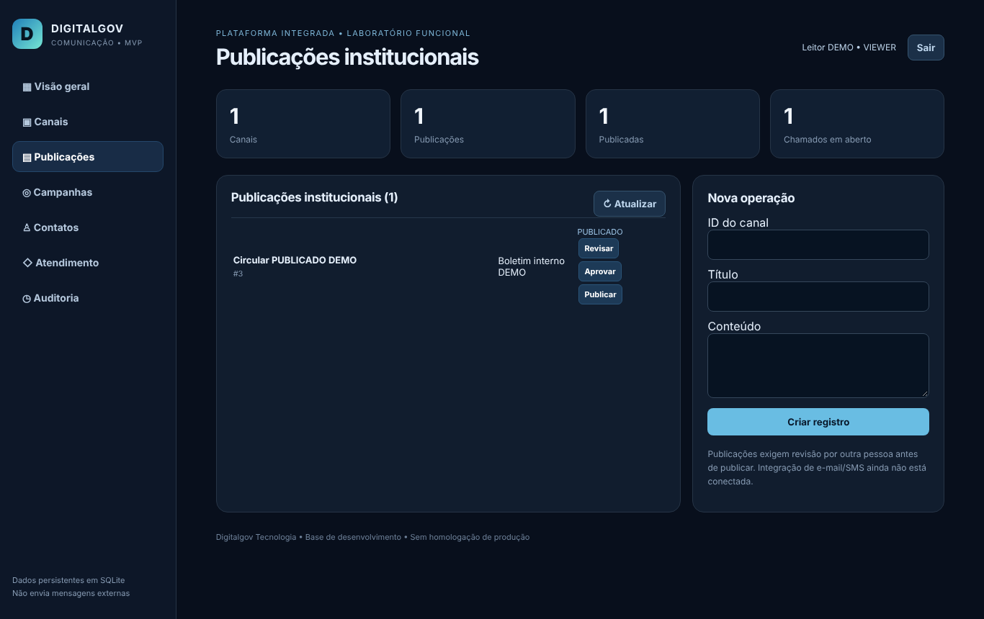
MOD-002 — 002_01_leitor_so_publicadas (preview)
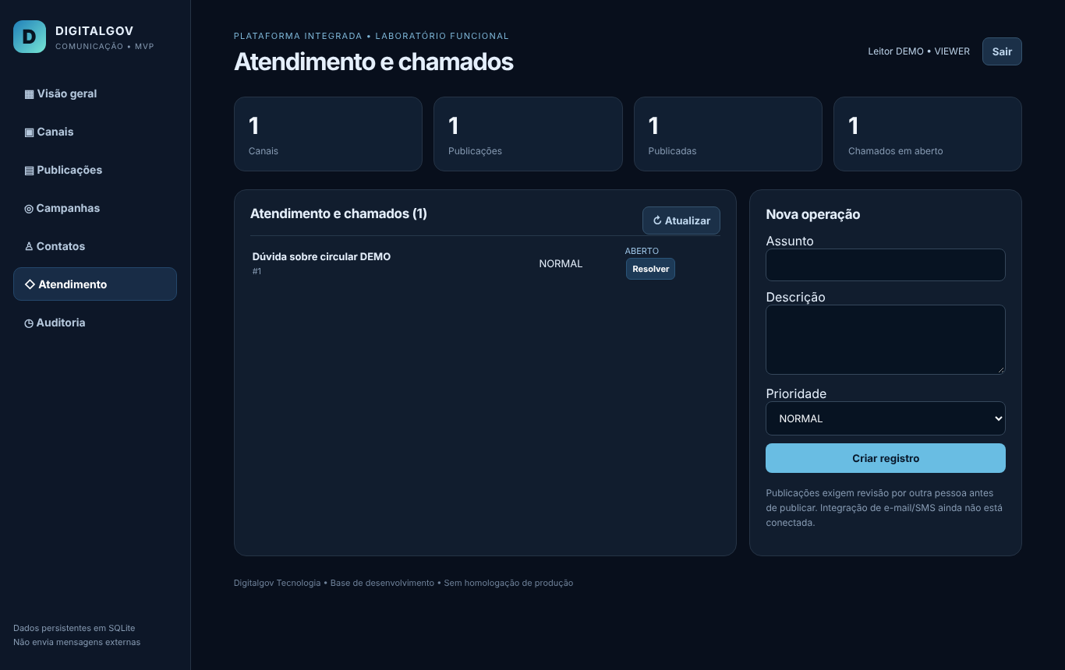
MOD-002 — 002_02_leitor_chamados (preview)

MOD-003 — Base técnica — migrações versionadas, cabeçalhos de segurança, dependências
- Banco de dados: estrutura e acesso a dados — 3 arquivo(s), 40 linhas.
- Infraestrutura: 8 arquivo(s), 234 linhas.
- Testes: 12 executado(s), 0 falha(s) — APROVADO em 2026-11-06 (3 arquivo(s) de teste, 165 linhas).
- Medição: item CORRETIVA-SEM-ITEM — Correção de defeito em código preexistente — sem item no catálogo: previsto 0, executado 0, aceito 0 UST.
- Commits: 91613ad 2026-11-06 MOD-003: implantação, backup, manuais e CI da plataforma de comunicação; 102fc9f 2026-11-06 MOD-003: código da plataforma de comunicação organizado por camada e módulo; 532d886 2026-11-06 MOD-001 MOD-002 MOD-003: sessão revogável, validações, privacidade e migrações (OS-FIC-002); f823f56 2026-11-06 fabrica: diagnóstico do pacote DIGITALGOV (contrato fictício FIC-COM-2026-001).
- Responsável: equipe técnica (Jerlian, Ruan, Arthur Miguel, Warley, Werverton, João Miguel, Warley C.); revisão individual deste módulo: sem registro.

MOD-004 — Painel da fábrica — chave de acesso (ferramenta interna)
- Testes: 12 executado(s), 0 falha(s) — APROVADO em 2026-11-06 (3 arquivo(s) de teste, 130 linhas).
- Medição: item INTERNO-FABRICA — Ferramenta interna da contratada (painel da fábrica) — não é entregável do contrato: previsto 0, executado 0, aceito 0 UST.
- Commits: 91613ad 2026-11-06 MOD-003: implantação, backup, manuais e CI da plataforma de comunicação; de17ba0 2026-11-06 MOD-004: painel da fábrica exige chave de acesso (OS-FIC-002); f823f56 2026-11-06 fabrica: diagnóstico do pacote DIGITALGOV (contrato fictício FIC-COM-2026-001).
- Responsável: equipe técnica (Jerlian, Ruan, Arthur Miguel, Warley, Werverton, João Miguel, Warley C.); revisão individual deste módulo: sem registro.
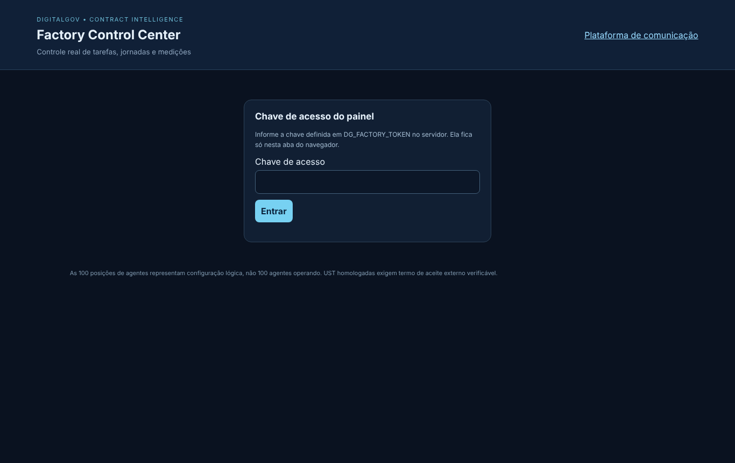
MOD-004 — 004_01_pede_chave (preview)
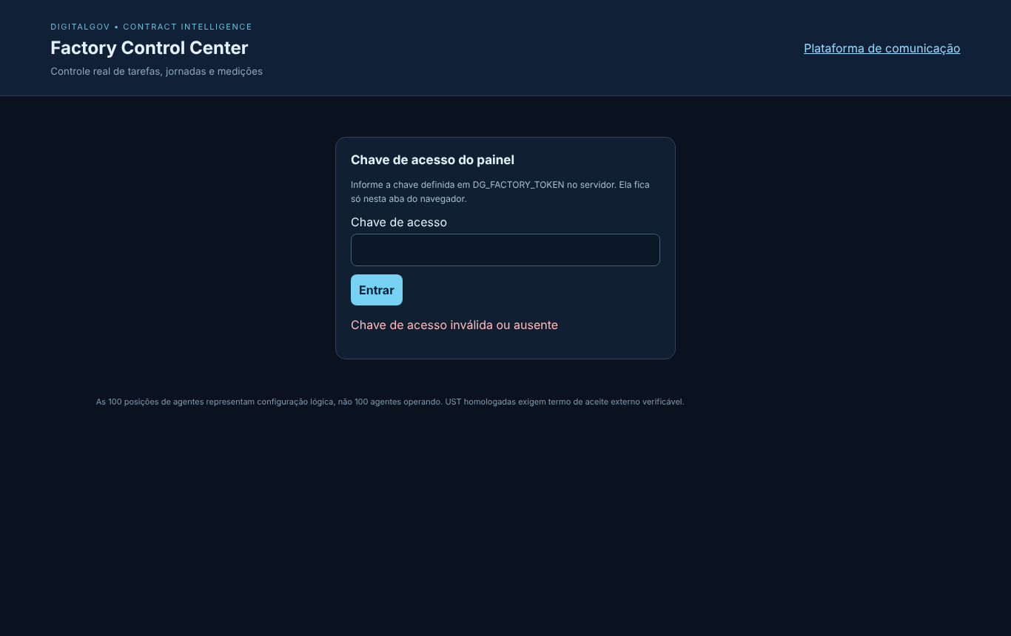
MOD-004 — 004_02_chave_errada (preview)

6. De onde vêm os números (memória de cálculo)
1. O contrato define o catálogo de serviços (CATALOGO_SERVICOS.csv): para cada serviço, quantas horas de cada perfil ele consome.
2. A quantidade de cada módulo está definida na OS / tabela do contrato (TABELA_UST.csv).
3. A fórmula do contrato é `definida na OS`.
4. A OS diz quais serviços cada módulo usa.
5. O módulo só conta como executado quando o código está no git, os testes passaram e a auditoria das evidências aprovou. Linhas de código não entram na conta.
Módulo | Serviço | Conta | UST | Valor
MOD-001 | CAT-M01-02 | previsto=202.5 UST (OS OS-FIC-002, item CAT-M01-02) | 202,5 | R$ 6.075,00
MOD-002 | CORRETIVA-SEM-ITEM | previsto=0 UST (OS OS-FIC-002, item CORRETIVA-SEM-ITEM) | 0 | —
MOD-003 | CORRETIVA-SEM-ITEM | previsto=0 UST (OS OS-FIC-002, item CORRETIVA-SEM-ITEM) | 0 | —
MOD-004 | INTERNO-FABRICA | previsto=0 UST (OS OS-FIC-002, item INTERNO-FABRICA) | 0 | —

Exemplo de leitura: "4 h Analista × 1,2" significa 4 horas do perfil Analista, que valem 1,2 UST por hora = 4,8 UST.

7. Divisão das UST executadas pela equipe
Regra: em cada módulo, as UST executadas são divididas entre as pessoas que participaram dele, na proporção do peso. Peso = tipo de participação × senioridade. Tipos: condução 3, correção 2, revisão 1, orientação 1, aprovação 1; senioridade: especialista ×1.5, senior ×1.5, pleno ×1.0, junior ×0.7. Fonte: PARTICIPACOES.csv (preenchido pelo documento de participação). É divisão interna da empresa: não muda a medição nem o aceite.
Não atribuído (módulos sem participação registrada): 202,5 UST — MOD-001.

8. Tecnologias utilizadas
Camada | Tecnologias | Fonte
Backend (Python) | fastapi, uvicorn, python-docx | contratos/FIC-COM-2026-001/laboratorio/FABRICA/requirements.txt
Backend (Python) | fastapi, uvicorn, pydantic | contratos/FIC-COM-2026-001/laboratorio/PLATAFORMA_COMUNICACAO/requirements.txt
Infraestrutura (contêineres) | nginx:1.27-alpine | contratos/FIC-COM-2026-001/laboratorio/docker-compose.yml

9. Código de novembro de 2026
contratos/FIC-COM-2026-001/laboratorio: 6 commit(s), +5276 / −400 linhas.
Camada | Arquivos alterados | Linhas adicionadas | Linhas removidas
Outros | 70 | 4187 | 371
Testes automatizados | 11 | 481 | 6
Documentação | 9 | 263 | 1
Infraestrutura (Docker, proxy, CI) | 10 | 246 | 0
Banco de dados | 10 | 99 | 22

Commit | Data | Descrição
91613ad | 2026-11-06 | MOD-003: implantação, backup, manuais e CI da plataforma de comunicação
102fc9f | 2026-11-06 | MOD-003: código da plataforma de comunicação organizado por camada e módulo
c650bf4 | 2026-11-06 | fabrica: OS-FIC-002 executada, auditada e medida (FIC-COM-2026-001)
de17ba0 | 2026-11-06 | MOD-004: painel da fábrica exige chave de acesso (OS-FIC-002)
532d886 | 2026-11-06 | MOD-001 MOD-002 MOD-003: sessão revogável, validações, privacidade e migrações (OS-FIC-002)
f823f56 | 2026-11-06 | fabrica: diagnóstico do pacote DIGITALGOV (contrato fictício FIC-COM-2026-001)

Código de hoje (13/11/2026)
contratos/FIC-COM-2026-001/laboratorio: 0 commit(s), +0 / −0 linhas.

10. Código total do sistema
contratos/FIC-COM-2026-001/laboratorio: 87 arquivo(s), 5045 linhas, 6 commit(s) desde o início.
Camada | Arquivos | Linhas
Outros | 53 | 3985
Testes automatizados | 9 | 475
Documentação | 7 | 262
Infraestrutura (Docker, proxy, CI) | 10 | 246
Banco de dados | 8 | 77

Linguagem | Arquivos | Linhas
Python | 35 | 1701
JSON | 4 | 1523
JavaScript | 5 | 418
Outros | 12 | 364
CSS | 2 | 357
Markdown | 7 | 262
Shell | 3 | 94
YAML | 3 | 92
HTML | 2 | 78
Configuração | 2 | 77
SQL | 6 | 34
Docker | 2 | 33
Texto | 4 | 12

Linhas de código e commits mostram o tamanho do trabalho; a quantidade medida vem do catálogo do contrato, não das linhas.

11. A fazer (planejado)
Nenhum módulo planejado além do que já foi executado.

12. Próximas etapas e pendências
- Próxima etapa normal: enviar ao órgão os 202,5 UST executados para conferência e termo de aceite.
- OS-FIC-002: a equipe técnica verifica o checklist — 18 controle(s) crítico(s) aguardam verificação humana — verifique e rode de novo com --aprovado-por "Nome (cargo)".
- Registrar a revisão de cada módulo por um membro da equipe (MOD-001, MOD-002, MOD-003, MOD-004) em PARTICIPACOES.csv (data, pessoa, módulo, tipo REVISAO/APROVACAO, evidência).

13. Arquivos de origem
- UST: medicoes/<OS>.json (medição pelo catálogo do contrato) e contrato.yaml.
- O que foi feito, código e commits: repositório git (git log, git ls-files).
- Testes: evidencias/<OS>/<MÓDULO>/TESTES.json (execuções reais com JUnit).
- Telas: capturas reais em evidencias/<OS>/<MÓDULO>/SCREENSHOTS/.
- A fazer e meta diária: PLANEJAMENTO.csv (estimativa pelo catálogo, datas de início e fim).
- Pagamentos: PAGAMENTOS.csv (data, competência, UST, valor e documento do pagamento).
Alvorada de Minas, 13 de novembro de 2026.
Atenciosamente,
Warley Luciano Costa Gomes
Administrador e Gerente Geral · DigitalGov

